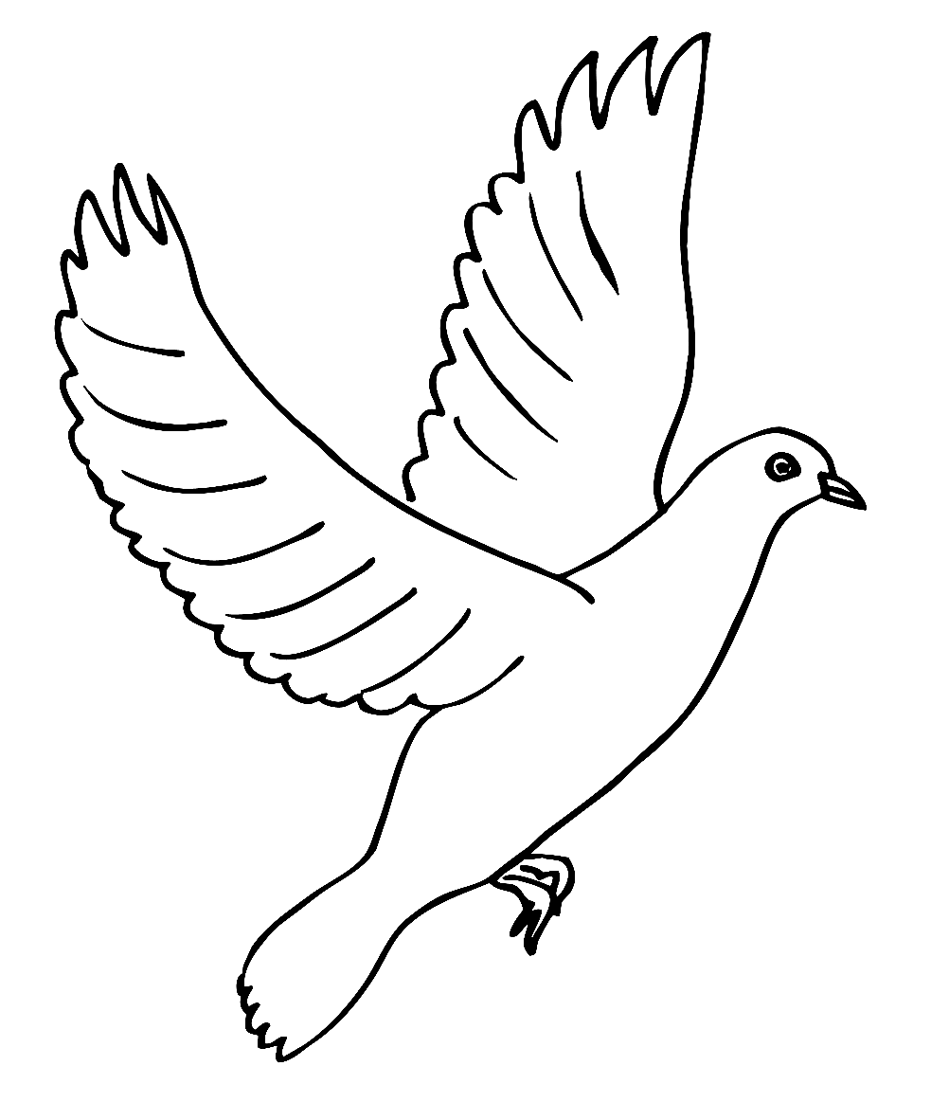
Werkblad zondag 8 mei 2022
Thema van de preek: de doop van Jezus
Wat fijn dat je er vanmorgen bent!
Je bent vast wel eens vies geworden toen je buiten met modder, zand en water speelde. Dan heb je water nodig. Want water maakt je handen, je gezicht of andere dingen die vies zijn, weer schoon.
Dopen gebeurt ook met water. En dat is niet voor niets. Zoals water ons wast, reinigt het bloed van Christus al onze zonden.
Door de doop zegt God tegen jou:
- Leef zoals Ik in de Bijbel zeg; leef als Mijn kind.
- Laat Mij je zonden afwassen door het bloed van de Heere Jezus.
- Laat Mij je leven nieuw maken door de Heilige Geest.
Zie je voorin de kerk het doopvont staan?
Van welk materiaal zou het zijn gemaakt?
Teken hieronder de doopvont na of teken zelf een doopvont.

Ben jij gedoopt? ………………………………
Door welke dominee ben jij gedoopt? ……………………………………….
In welke kerk was dit? …………………………………………………………..
Hoe oud was je toen? …………………………………………………………….
Heb je een dooptekst meegekregen? ………………………………………..
Zoek thuis je doopkaart maar eens op. Daar kun je dit allemaal op vinden.
Schrijf met een paar woorden of zinnen op waar de preek over gaat:
……………………………………………………………………………………………………………………
……………………………………………………………………………………………………………………
……………………………………………………………………………………………………………………
……………………………………………………………………………………………………………………
……………………………………………………………………………………………………………………
……………………………………………………………………………………………………………………
……………………………………………………………………………………………………………………
……………………………………………………………………………………………………………………

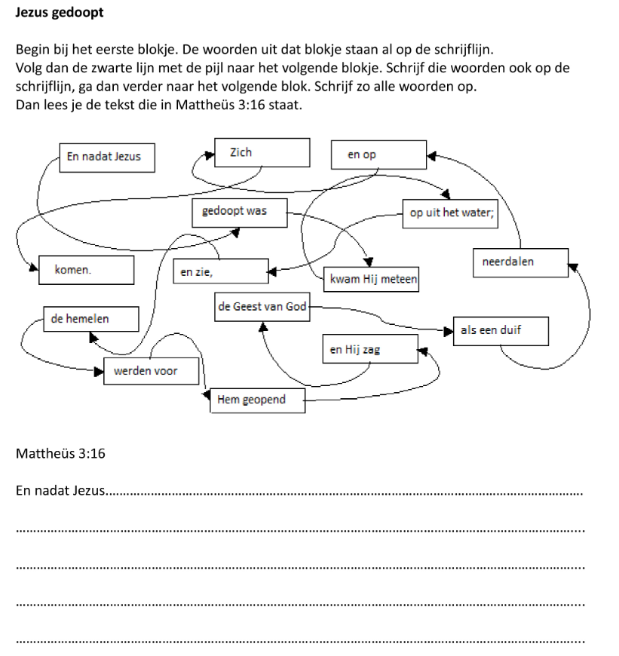
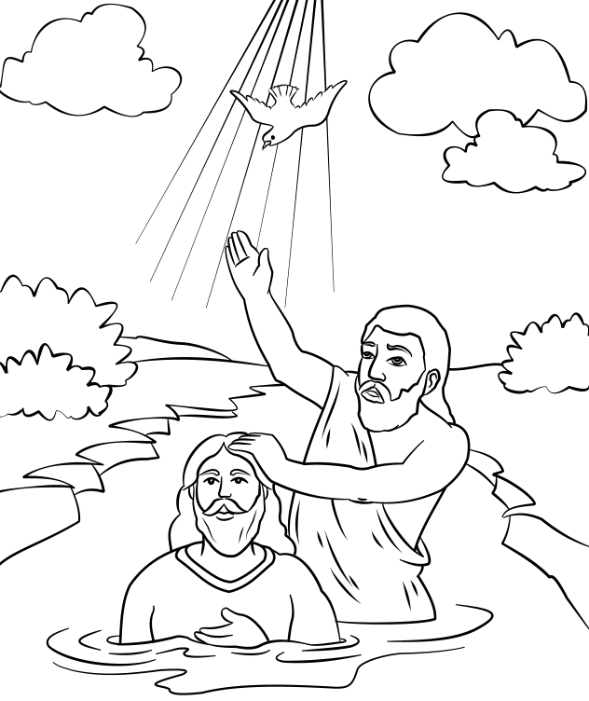
Deze week leren we een nieuwe tekst. Vul de ontbrekende woorden in: beschermt – mijn – voor
U bent ………... schuilplaats, U ………………………… mij …………… benauwdheid. Psalm 32:7

